NOM : | Contrôle des connaissances CCF | DATE : 16 / 03 / 2015
Prénom :
Observations : CORRIGE  / 100 X 20 = /20 |  |  | 20

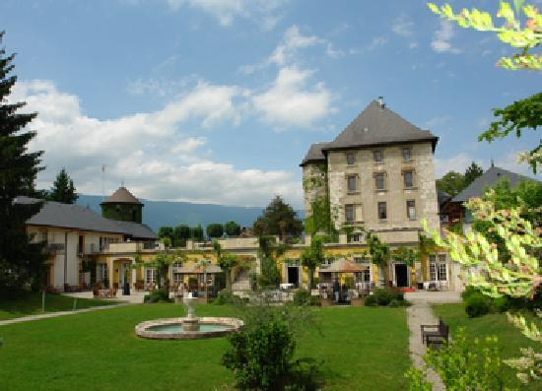
Vous êtes recruté en tant que chef de cuisine dans un établissement de restauration traditionnelle de CHAMBERY, « le Castel ». Ce restaurant qui compte 10 employés en cuisine est reconnu pour son filet de Féra du lac et sa polenta grillée. Il peut accueillir 60 couverts au maximum et le prix moyen du repas est de 35 euros. Vous êtes en charge de la création de la nouvelle carte de la saison d’été en conservant la spécialité du restaurant.
Votre mission est de répondre aux questions et aux attentes de votre responsable de direction. Pour cela il vous demande de :
- Définir l’organigramme organisationnel pour les 9 cuisiniers que vous avez en charge (dessiner et organiser votre brigade) :

CHEF

/ 9
Les potages
- Relier les potages à leur classification et leur élément de base : (Utiliser de préférence une couleur par potages)
Potage parmentier | Velouté  et crème | Pois  Cassé
Consommé de volaille | Bisques | Volaille pochée + GA
Velouté  Dubarry | Potage de légumes frais mixés | Homard
Potage Saint Germain | Soupe  Régional | Blanc de poireau + PdT
Bisque de homard | Consommé  Simple | Oignon + bouillon
Soupe à  l’oignon | Potage de légume secs mixés | Chou-fleur + crème
/ 10

Les poissons
3.) Donner les 7 critères de fraîcheur d’un poisson frais. (Attention il est possible que les flèches ne soient pas positionnées au bon endroit)
Peau brillante et intacte
Œil vif et brillant Odeur agréable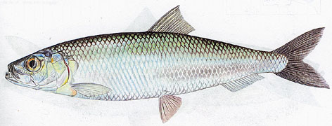
Branchies rouge vif Anus fermé
Corps rigide et ferme Ecaille adhérente / 7

4.) Donnez la classification des poissons selon leur forme et selon leur provenance.
Compléter le tableau suivant avec pour chaque provenance un exemple.
Provenance : eau de Mer/ eau Douce
Exemple : Daurade / Sole / Merlan / Féra
 |  | 2 filets | 4 filets
Poissons plats | Provenance :  De mer | Daurade | Sole
Poissons ronds | Provenance :  De mer | Merlan | Pas de poissons ronds à  4 filets
 | Provenance :  douce | Féra
/ 7
Les œufs

5.) Afin de tester vos connaissances sur les œufs le directeur vous demande de lire le document suivant et de répondre aux questions :

Question d’étiquette
Sachez déchiffrer l’étiquette des œufs :
- Les œufs vendus au détail sont des œufs frais ou extra-frais, de la catégorie A.
- La mention « Frais » signifie que l’œuf peut être consommé sans problème jusqu’à 28 jours après la ponte.
- La mention « extra – frais » ou « extra » peut être utilisée comme une indication supplémentaire sur les emballages. L’œuf est considéré extra – frais jusqu’au 9ème jour après la date de ponte des œufs. Dans ce cas, la date de ponte et la date limite de 9 jours sont alors apposées sur l’emballage.
- « Pondu le » correspond à l’indication de la date de ponte avec des délais de commercialisation déterminés.
- Les mentions telles que bio, plein air, sol et cage fournissent des indications sur le type d’élevage des poules.

Selon leur poids, on classe les œufs en quatre catégories :
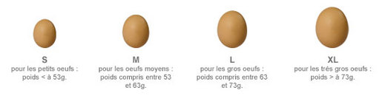Site internet du CNPO
Quel est le nombre de jours maximum pour les œufs extra frais ?
9 jours.
Passé ce délai que deviennent-ils ?
Il prend la mention frais.
Pour réaliser votre célèbre omelette savoyarde annoncée à 3 œufs sur la carte quel calibre d’œuf utiliseriez-vous ? Justifier votre réponse ?
Calibre M œuf moyen.
/ 7
Les viandes de boucherie
6.) Dans le circuit de la viande, la traçabilité est faite par le DAB ; Donner la définition du Document d’Accompagnement Bovin(DAB) et ses informations ?
Le DAB est le document d’accompagnement Bovin, c’est la véritable carte d’identité de l’animal
Il définit l’âge, le sexe, la race le mode d’élevage, etc…
/ 3
7.) Recenser 8 morceaux de viande, volaille ou gibier, d’animaux différents en leur attribuant une application culinaire en complétant ce tableau:
Animal Morceau Application culinaire
- Bœuf - paleron - paleron braisé bourgeoise
- Porc - côte échine - côte de porc charcutière
- Veau - épaule - blanquette de veau
- Agneau - gigot - gigot d’agneau rôti au miel
- Poulet - entier découpé - fricassée de volaille à l’ancienne
- Canard - entier - caneton à l’orange
- Sanglier - cuissot - civet de sanglier
- Lièvre - râble - râble de lièvre farci à la royale
/ 16

Les fruits et légumes
8.) Lire l’étiquette de fruit suivante et identifier : Origine / Catégorie / Calibre / Poids / Nom du produit / Producteur.
Origine Catégorie

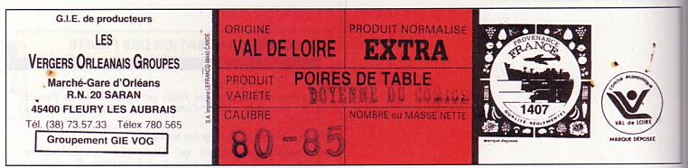
Producteur Nom du produit
Calibre Poids / 5
8.) Compléter le tableau ci-dessous en plaçant chaque catégorie de fruits et légumes, et la couleur correspondante :
CATEGORIES | ETIQUETTES (couleur) | PARTICULARITES
EXTRA | Rouge | Qualité supérieure, exempts de défauts.
I | Vert | Bonne qualités, légers défauts.
II | Jaune | Qualité marchande, défauts plus marqués.
III | Gris | Catégorie transitoire, défauts prononcés.
/ 6

9.) Compléter le tableau suivant de taillage des légumes :
Julienne
Brunoise
Paysanne
Jardinière
/ 4

10.) Vous souhaitez réorganiser le stockage matières premières ; citez 4 espaces de stockage en les définissant (produits, lieu de stockage, température):
produits | Lieu de stockage | température
Pommes de terre, oignons… | Réserve à tubercule | 15°C
Conserves et épices | Reserve | ambiante
Les poissons | Tibre a poissons | Sue glace 2 degrés
Légumes et viandes surgelées | Chambre froide négative | -18 degres

/ 3
Les corps gras
11) Définir :
LE POINT DE FUMEE :
Le point de fumée c’est : lorsque la température de la matière grasse est trop élevée et donc dégage une fumée noire et toxique, ne pas consommer cette matière grasse
LE POINT DE FUSION :
Le point de fusion c’est : la température où le corps gras passe de l’état solide à l’état liquide.
/ 6

Les cuissons
12.) Compléter le tableau suivant sur les modes des différentes cuissons :
VAPEUR

POELER

SOUS-VIDE

POCHER

SAUTER

ROTIR

GRILLER

FRIRE
/ 7
Les fonds et sauces
13.) Quels sont les trois éléments de base dans la réalisation des fonds en cuisine
OS ou Arêtes | Garniture  Aromatique | Mouillement / eau

/ 2
15.) Citer les trois grandes familles des fonds utilisés en cuisine
Blanc | Brun | Fumet  Poisson/ gibier

/ 2
14.) Donner la classification des sauces émulsionnées avec pour chacune un exemple :
Sauces émulsionnées |  | exemple
Les sauces émulsionnées | Froide stable | mayonnaise
Les sauces émulsionnées | Froide instable | vinaigrette
Les sauces émulsionnées | Chaude stable | Béarnaise
Les sauces émulsionnées | Chaude instable | Beurre blanc

